

**Опросный лист №** **на выключатели элегазовые колонковые типа ВГТ – 110**

Почтовый адрес и реквизиты покупателя:

Изготовитель: **ООО «ЗЭТО- Газовые технологии»**

182110 Псковская область,

г. Великие Луки, пр. Октябрьский, 79 Телефон (81153) 6-38-19;

6-37-72 Факс (81153) 6-38-45

Email[: info@zeto](mailto:info@zeto.ru).ru

Заказчик: код города/телефон Факс Ф.И.О. руководителя предприятия

Место установки

Выключатель предназначен для выполнения коммутационных операций (включений и отключений), а также циклов АПВ при заданных условиях в нормальных и аварийных режимах в сетях трехфазного переменного тока частоты 50 Гц с номинальным напряжением 110 кВ с заземленной нейтралью.

Выключатель состоит из трех полюсов (колонн), установленных на общей раме и управляемых одним пружинным приводом

|  |  |  |  |  |  |  |  |  |
| --- | --- | --- | --- | --- | --- | --- | --- | --- |
|  | Параметры | | Варианты исполнения | | | | | Значение заказа |
| 1. | Номинальное напряжение / наибольшее рабочее напряжение, кВ | | 110 / 126 | | | | | V |
| 2. | Тип привода | | Пружинный **ППрМ-2** | | | | |  |
| Пружинно-гидравлический **ППрГ-2А** | | | | |  |
| 3. | Номинальный ток, А | | 2000 | | | | |  |
| 3150 | | | | |  |
| 4. | Ток термической стойкости / ток электродинамической стойкости, кА | | 40 / 102 | | | | | V |
| 5 | Тип изоляции,  степень загрязнения изоляции по ГОСТ 9920 (длина пути утечки) | | Фарфоровая III (2,5 см/кВ) | | | | цвет изоляции коричневый |  |
| цвет изоляции светло-серый |  |
| Фарфоровая IV (3,1 см/кВ) | | | | цвет изоляции коричневый |  |
| цвет изоляции светло-серый |  |
| Полимерная III (цвет изоляции светло-серый) | | | | |  |
| Полимерная IV (цвет изоляции светло-серый) | | | | |  |
| 6. | Номинальное напряжение питания электродвигателя, В. | | Переменное 400 (трехфазное) | | | | |  |
| Переменное 230 (трехфазное) | | | | |  |
| Универсальный двигатель | | | Переменное 230 (однофазное)  Постоянное 220 | |  |
| 7. | Номинальное напряжение питания электромагнитов, В. | | Постоянное 110 | | | | |  |
| Постоянное 220 | | | | |  |
| 8 | Заказ металлоконструкций | | | | | | |  |
| 8.1 | Без опорной металлоконструкции | | | С опорной металлоконструкцией | | | | |
| 8.2 | Тип установки выключателя на фундамент | Установка выключателя на монолитный фундамент (рис. 6) | | | | | |  |
| С консолью для установки трансформаторов тока Блок ВТТ-2 на монолитный фундамент | | | | | |  |
| Под замену выключателей ВМТ (678 мм) | | | | | |  |
| 8.3 | Материал опорной металлоконструкции | | | | Сталь С245 по ГОСТ 27772-2015 | | |  |
| Сталь С345 по ГОСТ 7772-2015 | | |  |
| 8.4 | Высота фундамента, параметр Д, мм | | Стандартная (500 мм) | | | | |  |
| По заказу | | | | |  |
| 8.5 | Высота от фундамента до плоскости  крепления выключателя, параметр В, мм | | Стандартная (2200 мм) | | | | |  |
| По заказу | | | | |  |
| 8.6 | Межфазное расстояние между трансформаторами тока, параметр Л, мм | | Стандартное (2000 мм) | | | | |  |
| По заказу | | | | |  |

|  |  |  |  |  |  |
| --- | --- | --- | --- | --- | --- |
| 8.7 | Наличие шкафа зажимов | Стандартный (ШЗН-2-02 ИВЕЖ.687445.001РЭ) |  | | |
| По заказу |  | | |
| Нет |  | | |
| 8.8 | Наличие м/к для крепления шкафа зажимов | Да |  | | |
| Нет |  | | |
| 8.9 | Присоединительные размеры крепления шкафа к металлоконструкции: | | | | |
| Ширина, параметр Ж, мм | Стандартная (630 мм) |  | | |
| По заказу |  | | |
| Высота, параметр И, мм | Стандартная (960 мм) |  | | |
| По заказу |  | | |
| Диаметр отверстия, параметр К, мм | Стандартный (Ø 10 мм) |  | | |
| По заказу |  | | |
| 8.10 | Наличие кабельных лотков по блоку | Стандартные (сечение 200х100 мм) |  | | |
| По заказу |  | | |
| Нет |  | | |
| 8.11 | Наличие м/к для крепления кабельных лотков | Да |  | | |
| Нет |  | | |
| 8.12 | Площадка обслуживания выключателя с защитным ограждением | Стандартная, параметр Г, мм (1000 мм) |  | | |
| По заказу |  | | |
| Нет |  | | |
| 9. | Расширенная поставка (по заказу) | Газозаправочный комплект |  | | |
| Детектор утечки элегаза |  | | |
| Устройство для измерения влажности элегаза |  | | |
| Система учета коммутационного ресурса выключателя |  | | |
| Площадка обслуживания выключателя с защитным ограждением |  | | |
| 10. | Доработка привода (по заказу)* | Тип привода | ППрМ | | ППрГ |
| Установка индикатора нарушения цепей подогрева |  | |  |
| Установка дополнительного ЭМО |  | |  |
| Установка заземления экранов кабелей |  | |  |
| Установка блокировки давления по элегазу |  | |  |
| Установка токовых расцепителей 3А |  | |  |
| Установка токовых расцепителей 5А |  | |  |
| Не требуется |  | |  |
| 11. | Количество дополнительного элегаза | По заказу (указать количество заправок  выключателя) |  | | |
| 12. | Климатическое исполнение по ГОСТ 15150 | У1 (от минус 45°С до плюс 40°С) Изоляционная среда – элегаз SF6 |  | | |
| УХЛ1* (от минус 55°С до плюс 40°С)  Изоляционная среда – смесь SF6 и CF4 |  | | |
| 13. | Дополнительные требования к заказу | | | | |
| 14. | Количество выключателей, шт | | |  | |

* при указании дополнительных требований необходимо уточнять сроки поставки оборудования

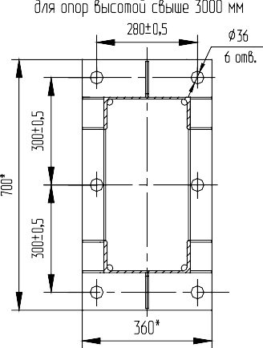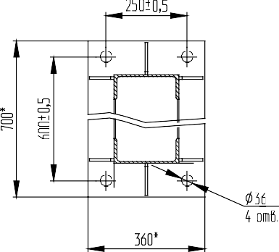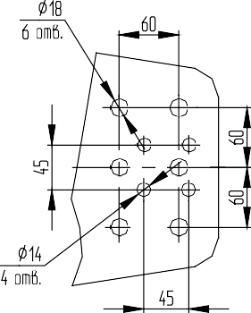P422#y5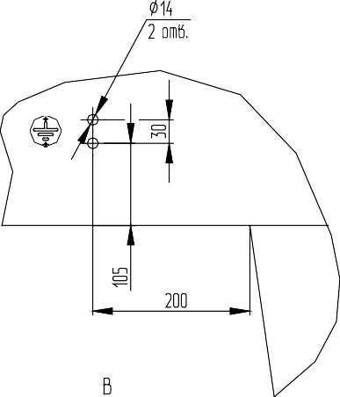P422#y8P422#y9**ВСЕ ПОЛЯ ОБЯЗАТЕЛЬНЫ ДЛЯ ЗАПОЛНЕНИЯ**!



##### P386#y2P386#y3P386#y5ВГТ – 110 со встроенным пружинным приводом ППрМ-2

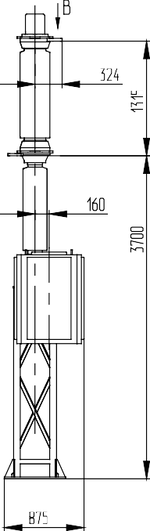

ВГТ – 110 со встроенным пружинно-гидравлическим приводом ППрГ-2А

-Б -

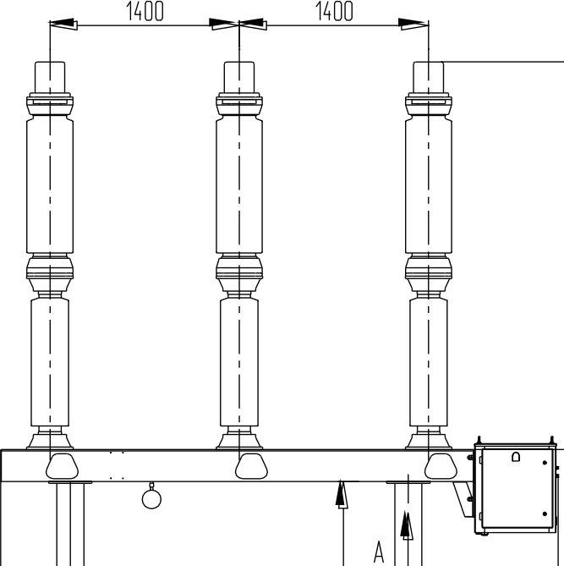

==

г

2500

4125

Ф23

4 оmб.

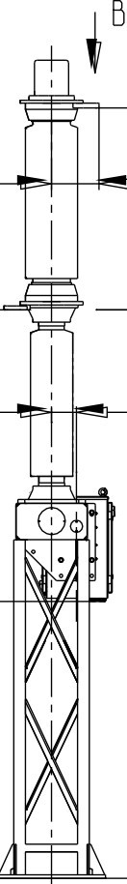

324

160

А

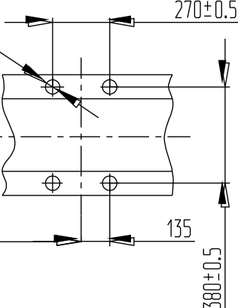

Б

Ф14

2 оmб.

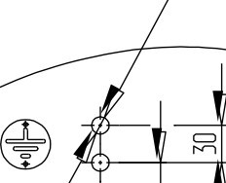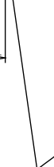

*с*=*п*

200

в

#### P636#y3г-г

Прuсоеоuнumельные размеры указаны

□ля опор бысоmоu оо 3000 **мм** бключumельно

Г-Г

Прuсоеоuнumельные размеры укозоны

□ля опор Bыcomou свыше 3000 мм

280!0,5 ФJб

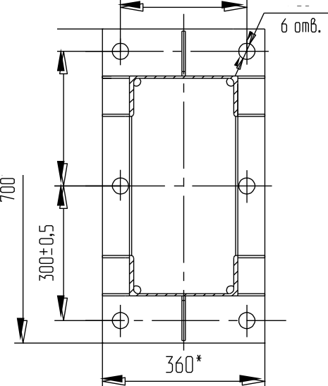

u,

*с*+*5*,

=

=

Розмеmко omбepшuu конmокmных быбоооб но номuнольные moкu

31S0 А u 2000 А

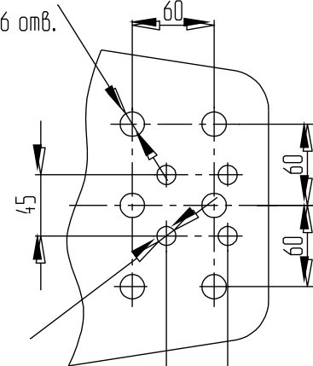Ф18

Ф36

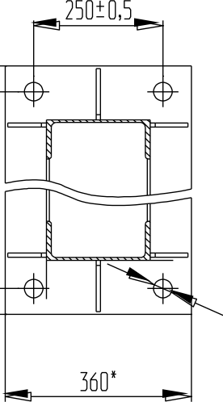

+=ci ,

*сп*

==

4 omB.

Ф14

4 omB.

45

**5360**

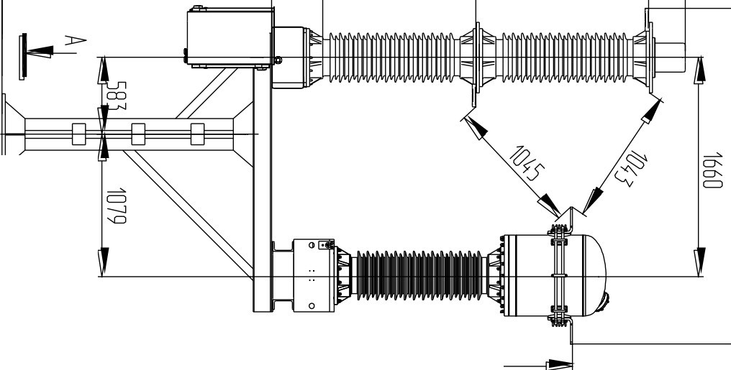

**5075**

**3760**

**2505**

**2220**

**4503**

-<-

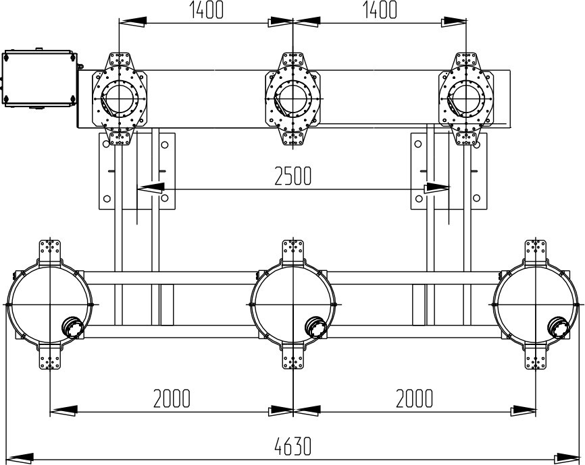

"**е**-